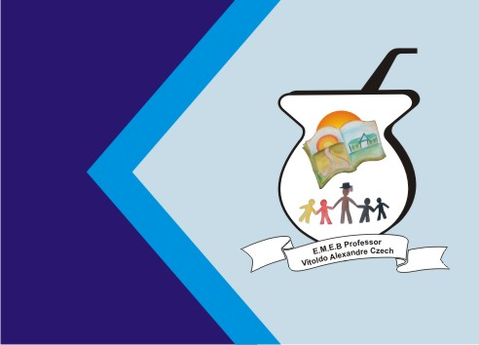
Secretaria Municipal de Educação
E.M.E.B. Professor Vitoldo Alexandre Czech
Diretora: Lucélia Aparecida Gabrielli
Assessora Pedagógica: Maria Claudete T. Gervásio
Assessora Administrativa: Rosane Eva Bucco
Professor: Rafael Munaretto
Disciplina: Educação Física
Série/ano 2º Data 08/03/2021
Aluno (a)..................................................................

JOGO DE ESPELHO

OBJETIVO:Atenção, noção dos movimentos do corpo, concentração, conhecimento sobre o corpo.
DESENVOLVIMENTO:Um responsável fica na frente do aluno (a), a cerca de 50cm de distância, e convide-o (a) copiar todos os movimentos. exemplo: estique os braços para o céu, para frente para os lados, corra no lugar, agache, imite um macaco, um sapo ou qualquer animal. Mude o papel e o adulto copia os movimentos do aluno(a).

